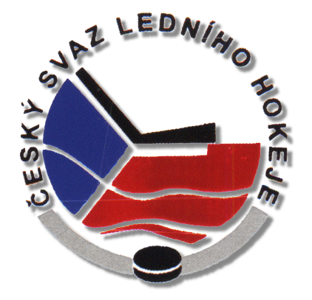
ČESKÝ SVAZ LEDNÍHO HOKEJE

CZECH ICE HOCKEY ASSOCIATION
MORAVSKOSLEZSKÝ KRAJSKÝ SVAZ
Vítkovická 3083/1, 702 00 Ostrava , e-mail: karel.hokej@volny.cz, tel. 603844425

Přihláška - na školení trenérů
licence C v ledním hokeji - jednotlivci

- Osobní údaje
(žadatel čitelně vyplní hůlkovým písmem)
Titul, jméno,  příjmení |  |  | Rodné číslo
Adresa (ulice, číslo, PSČ, místo) |  |  | E-mail
 |  |  | Telefax
 |  |  | Mobilní telefon
 |  |  | Tel. zaměstnání
Školení chci absolvovat v roce |  | 2010 | Tel. byt
Závazně se přihlašuji na základní školení trenérů licence C v ledním hokeji . Potvrzuji že uvedené údaje jsou úplné a pravdivé. Souhlasím s použitím výše uvedených údajů pro evidenci v rámci ČSLH. Zavazuji se zaplatit poplatek za školení trenérů licence C v požadovaném termínu (bude upřesněno v pozvánce) a beru na vědomí, že zaplacený poplatek v případě mé neúčasti propadá pořadateli školení. Změnu údajů uvedených v přihlášce nahlásím písemně do 7 dnů krajského pracoviště na adresu uvedenou v hlavičce této přihlášky.

datum vyplnění přihlášky |  |  |  | podpis uchazeče

- Potvrzení od oddílu
Pracuji již v oddíle |  | Doporučení od oddílu

- Výsledek školení
(vyplňuje a potvrzuje vedoucí školení)
Pořadatel školení MSKS-LH |  |  | Místo školení ZS KOPŘIVNICE |  |  |  | Datum školení 21.11.2010
Vedoucí školení Libor Polášek |  |  |  | Žadatel zaplatil poplatek za školení (zaznačte)  ANO - NE
Výsledek školení (zaznačte)
PROSPĚL |  | NEPROSPĚL |  |  | NEZÚČASTNIL SE
Poznámky

Datum | 7.11.2011 | Razítko svazu a podpis vedoucího školení

